سلسلة تمارين: النهايات
تمارين متنوعة ومسائل شاملة مع الحلول المفصلة خطوة بخطوة
السنة الثانية ثانوي – الشعب العلمية

1 النهاية عند عدد حقيقي والمستقيمات المقاربة العمودية
التمرين 1: النهاية من اليمين ومن اليسار
احسب النهايات التالية ، ثم فسّر كل نتيجة بيانيًا:
- $f\left(x\right)=\frac{3}{x−1}$: $\lim_{x→1^{−}}f\left(x\right)$ و $\lim_{x→1^{+}}f\left(x\right)$.
- $g\left(x\right)=\frac{2x+1}{x+2}$: $\lim_{x→−2^{−}}g\left(x\right)$ و $\lim_{x→−2^{+}}g\left(x\right)$.
- $h\left(x\right)=\frac{−x+3}{{\left(x−2\right)}^{2}}$: $\lim_{x→2}h\left(x\right)$.
- $k\left(x\right)=\frac{x^{2}+1}{x^{2}−4}$: النهايات عند $−2$ وعند $2$ من اليمين ومن اليسار.

حل التمرين 1
1. إذا كان $x<1$ فإن $x−1→0^{−}$ ، وإذا كان $x>1$ فإن $x−1→0^{+}$: $\left\{\begin{matrix}\lim_{x→1}3=3 \\ \lim_{x→1^{−}}\left(x−1\right)=0^{−}\end{matrix}\right.$ $\left\{\begin{matrix}\lim_{x→1}3=3 \\ \lim_{x→1^{+}}\left(x−1\right)=0^{+}\end{matrix}\right.$ التفسير: المستقيم ذو المعادلة $\boxed{x=1}$ مقارب لـ $\left(C_{f}\right)$ يوازي محور التراتيب. 2. إذا كان $x<−2$ فإن $x+2→0^{−}$ ، وإذا كان $x>−2$ فإن $x+2→0^{+}$: $\left\{\begin{matrix}\lim_{x→−2}\left(2x+1\right)=−3 \\ \lim_{x→−2^{−}}\left(x+2\right)=0^{−}\end{matrix}\right.$ $\left\{\begin{matrix}\lim_{x→−2}\left(2x+1\right)=−3 \\ \lim_{x→−2^{+}}\left(x+2\right)=0^{+}\end{matrix}\right.$ التفسير: المستقيم ذو المعادلة $\boxed{x=−2}$ مقارب عمودي لـ $\left(C_{g}\right)$. 3. المقام ${\left(x−2\right)}^{2}$ مربع فهو موجب دائمًا: $\left\{\begin{matrix}\lim_{x→2}\left(−x+3\right)=1 \\ \lim_{x→2}{\left(x−2\right)}^{2}=0^{+}\end{matrix}\right.$ التفسير: المستقيم ذو المعادلة $\boxed{x=2}$ مقارب عمودي لـ $\left(C_{h}\right)$. 4. $x^{2}−4=\left(x−2\right)\left(x+2\right)$ ، وإشارة المقام:
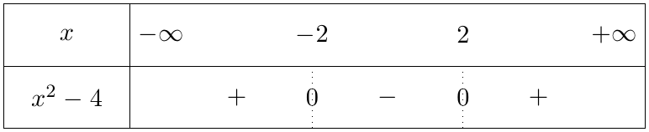
$\left\{\begin{matrix}\lim_{x→−2}\left(x^{2}+1\right)=5 \\ \lim_{x→−2^{−}}\left(x^{2}−4\right)=0^{+}\end{matrix}\right.$ $\left\{\begin{matrix}\lim_{x→−2}\left(x^{2}+1\right)=5 \\ \lim_{x→−2^{+}}\left(x^{2}−4\right)=0^{−}\end{matrix}\right.$ $\left\{\begin{matrix}\lim_{x→2}\left(x^{2}+1\right)=5 \\ \lim_{x→2^{−}}\left(x^{2}−4\right)=0^{−}\end{matrix}\right.$ $\left\{\begin{matrix}\lim_{x→2}\left(x^{2}+1\right)=5 \\ \lim_{x→2^{+}}\left(x^{2}−4\right)=0^{+}\end{matrix}\right.$ التفسير: المستقيمان ذوا المعادلتين $\boxed{x=−2}$ و $\boxed{x=2}$ مقاربان لـ $\left(C_{k}\right)$ يوازيان محور التراتيب.

2 حساب النهايات وإزالة حالات عدم التعيين
التمرين 2: النهايات عند $±∞$
احسب النهايات التالية:
5. $\lim_{x→+∞}\frac{2x+1}{x+1}$  6. $\lim_{x→+∞}\frac{x^{2}+3}{x^{3}−2x^{2}+3x}$  7. $\lim_{x→+∞}\frac{−4x^{2}+5}{2x^{2}+x}$  8. $\lim_{x→−∞}\left(x+\frac{1}{x+1}\right)$ | 1. $\lim_{x→−∞}\left(3x^{2}+x+2\right)$  2. $\lim_{x→+∞}\left(−x^{3}+2x−2\right)$  3. $\lim_{x→+∞}\frac{1+x−x^{2}}{x^{3}−1}$  4. $\lim_{x→−∞}\frac{x^{3}+x−2}{x−1}$

حل التمرين 2
1. كثير حدود: نهاية الحد الأعلى درجة: $\lim_{x→−∞}\left(3x^{2}+x+2\right)=\lim_{x→−∞}3x^{2}=\boxed{+∞}$ 2. حالة عدم تعيين من الشكل $−∞+∞$ ، نأخذ الحد الأعلى درجة:$\lim_{x→+∞}\left(−x^{3}+2x−2\right)=\lim_{x→+∞}\left(−x^{3}\right)=\boxed{−∞}$ 3. دالة ناطقة: $\lim_{x→+∞}\frac{1+x−x^{2}}{x^{3}−1}=\lim_{x→+∞}\frac{−x^{2}}{x^{3}}=\lim_{x→+∞}\frac{−1}{x}=\boxed{0}$ 4. $\lim_{x→−∞}\frac{x^{3}+x−2}{x−1}=\lim_{x→−∞}\frac{x^{3}}{x}=\lim_{x→−∞}x^{2}=\boxed{+∞}$ 5. $\lim_{x→+∞}\frac{2x+1}{x+1}=\lim_{x→+∞}\frac{2x}{x}=\boxed{2}$ 6. $\lim_{x→+∞}\frac{x^{2}+3}{x^{3}−2x^{2}+3x}=\lim_{x→+∞}\frac{x^{2}}{x^{3}}=\lim_{x→+∞}\frac{1}{x}=\boxed{0}$ 7. $\lim_{x→+∞}\frac{−4x^{2}+5}{2x^{2}+x}=\lim_{x→+∞}\frac{−4x^{2}}{2x^{2}}=\boxed{−2}$ 8. $\left\{\begin{matrix}\lim_{x→−∞}x=−∞ \\ \lim_{x→−∞}\frac{1}{x+1}=0\end{matrix}\right.$

التمرين 3: حالات عدم التعيين مع الجذور
احسب النهايات التالية:
5. $\lim_{x→+∞}\left(\sqrt{x^{2}+x+1}−x\right)$  6. $\lim_{x→−∞}\left(\sqrt{4x^{2}−3}+2x−2\right)$  7. $\lim_{x→+∞}\left(\sqrt{2x−3}−3x+2\right)$  8. $\lim_{x→+∞}\left(\sqrt{9x^{2}+x}−3x\right)$ | 1. $\lim_{x→−∞}\frac{\sqrt{2x^{2}−3}}{x+2}$  2. $\lim_{x→−∞}\frac{\sqrt{3x^{2}+7}}{2−x}$  3. $\lim_{x→−∞}\frac{x}{\sqrt{x^{2}−1}}$  4. $\lim_{x→+∞}\left(\sqrt{x^{2}+1}−x\right)$

حل التمرين 3
تذكير: $\sqrt{x^{2}}=\left|x\right|$ ، أي $\sqrt{x^{2}}=−x$ عندما $x→−∞$. 1. حالة $\frac{∞}{∞}$. من أجل $x<0$ نكتب:
$$\frac{\sqrt{2x^{2}−3}}{x+2}=\frac{−x\sqrt{2−\frac{3}{x^{2}}}}{x\left(1+\frac{2}{x}\right)}=\frac{−\sqrt{2−\frac{3}{x^{2}}}}{1+\frac{2}{x}}$$
$\left\{\begin{matrix}\lim_{x→−∞}\left(−\sqrt{2−\frac{3}{x^{2}}}\right)=−\sqrt{2} \\ \lim_{x→−∞}\left(1+\frac{2}{x}\right)=1\end{matrix}\right.$ 2. حالة $\frac{∞}{∞}$. من أجل $x<0$ نكتب:
$$\frac{\sqrt{3x^{2}+7}}{2−x}=\frac{−x\sqrt{3+\frac{7}{x^{2}}}}{−x\left(1−\frac{2}{x}\right)}=\frac{\sqrt{3+\frac{7}{x^{2}}}}{1−\frac{2}{x}}$$
$\left\{\begin{matrix}\lim_{x→−∞}\sqrt{3+\frac{7}{x^{2}}}=\sqrt{3} \\ \lim_{x→−∞}\left(1−\frac{2}{x}\right)=1\end{matrix}\right.$ 3. حالة $\frac{∞}{∞}$. من أجل $x<−1$ نكتب:
$$\frac{x}{\sqrt{x^{2}−1}}=\frac{x}{−x\sqrt{1−\frac{1}{x^{2}}}}=\frac{−1}{\sqrt{1−\frac{1}{x^{2}}}}$$
$\left\{\begin{matrix}\lim_{x→−∞}\left(−1\right)=−1 \\ \lim_{x→−∞}\sqrt{1−\frac{1}{x^{2}}}=1\end{matrix}\right.$ 4. حالة $+∞−∞$. نضرب في المرافق ونكتب:
$$\sqrt{x^{2}+1}−x=\frac{\left(x^{2}+1\right)−x^{2}}{\sqrt{x^{2}+1}+x}=\frac{1}{\sqrt{x^{2}+1}+x}$$
$\left\{\begin{matrix}\lim_{x→+∞}1=1 \\ \lim_{x→+∞}\left(\sqrt{x^{2}+1}+x\right)=+∞\end{matrix}\right.$ 5. حالة $+∞−∞$. بالمرافق ، ومن أجل $x>0$ نكتب:
$$\sqrt{x^{2}+x+1}−x=\frac{x^{2}+x+1−x^{2}}{\sqrt{x^{2}+x+1}+x}=\frac{x\left(1+\frac{1}{x}\right)}{x\left(\sqrt{1+\frac{1}{x}+\frac{1}{x^{2}}}+1\right)}=\frac{1+\frac{1}{x}}{\sqrt{1+\frac{1}{x}+\frac{1}{x^{2}}}+1}$$
$\left\{\begin{matrix}\lim_{x→+∞}\left(1+\frac{1}{x}\right)=1 \\ \lim_{x→+∞}\left(\sqrt{1+\frac{1}{x}+\frac{1}{x^{2}}}+1\right)=2\end{matrix}\right.$ 6. حالة $+∞−∞$ (لأن $\lim_{x→−∞}\left(2x−2\right)=−∞$). بالمرافق ، ومن أجل $x<0$ نكتب:
$$\sqrt{4x^{2}−3}+\left(2x−2\right)=\frac{\left(4x^{2}−3\right)−{\left(2x−2\right)}^{2}}{\sqrt{4x^{2}−3}−\left(2x−2\right)}=\frac{8x−7}{\sqrt{4x^{2}−3}−2x+2}$$
$$\sqrt{4x^{2}−3}+\left(2x−2\right)=\frac{x\left(8−\frac{7}{x}\right)}{−x\left(\sqrt{4−\frac{3}{x^{2}}}+2−\frac{2}{x}\right)}=\frac{8−\frac{7}{x}}{−\left(\sqrt{4−\frac{3}{x^{2}}}+2−\frac{2}{x}\right)}$$
$\left\{\begin{matrix}\lim_{x→−∞}\left(8−\frac{7}{x}\right)=8 \\ \lim_{x→−∞}\left(−\sqrt{4−\frac{3}{x^{2}}}−2+\frac{2}{x}\right)=−4\end{matrix}\right.$ 7. بالعامل المشترك ، ومن أجل $x>0$ نكتب:
$$\sqrt{2x−3}−3x+2=x\left(\sqrt{\frac{2}{x}−\frac{3}{x^{2}}}−3+\frac{2}{x}\right)$$
$\left\{\begin{matrix}\lim_{x→+∞}x=+∞ \\ \lim_{x→+∞}\left(\sqrt{\frac{2}{x}−\frac{3}{x^{2}}}−3+\frac{2}{x}\right)=−3\end{matrix}\right.$ 8. حالة $+∞−∞$. بالمرافق ، ومن أجل $x>0$ نكتب:
$$\sqrt{9x^{2}+x}−3x=\frac{9x^{2}+x−9x^{2}}{\sqrt{9x^{2}+x}+3x}=\frac{x}{x\left(\sqrt{9+\frac{1}{x}}+3\right)}=\frac{1}{\sqrt{9+\frac{1}{x}}+3}$$
$\left\{\begin{matrix}\lim_{x→+∞}1=1 \\ \lim_{x→+∞}\left(\sqrt{9+\frac{1}{x}}+3\right)=6\end{matrix}\right.$

التمرين 4: حالة عدم التعيين $\frac{0}{0}$
احسب النهايات التالية:
5. $\lim_{x→1}\frac{\sqrt{x+3}−2}{x−1}$  6. $\lim_{x→1}\frac{x^{2}+x−2}{\sqrt{x+3}−2}$  7. $\lim_{x→0}\frac{\sqrt{x+1}−1}{x}$  8. $\lim_{x→0}\frac{sinx}{x}$ | 1. $\lim_{x→−1}\frac{x^{2}−1}{x+1}$  2. $\lim_{x→2}\frac{x^{3}−8}{x^{2}−4}$  3. $\lim_{x→1}\frac{2x^{2}+x−3}{x−1}$  4. $\lim_{x→2}\frac{x^{2}−5x+6}{x^{2}−x−2}$

حل التمرين 4
كل النهايات من الشكل $\frac{0}{0}$. نحلل ونختزل ثم نحسب. 1. نكتب: $\frac{x^{2}−1}{x+1}=\frac{\left(x−1\right)\left(x+1\right)}{x+1}=x−1$ إذن: $\lim_{x→−1}\frac{x^{2}−1}{x+1}=\lim_{x→−1}\left(x−1\right)=\boxed{−2}$ 2. نكتب: $\frac{x^{3}−8}{x^{2}−4}=\frac{\left(x−2\right)\left(x^{2}+2x+4\right)}{\left(x−2\right)\left(x+2\right)}=\frac{x^{2}+2x+4}{x+2}$ $\left\{\begin{matrix}\lim_{x→2}\left(x^{2}+2x+4\right)=12 \\ \lim_{x→2}\left(x+2\right)=4\end{matrix}\right.$ 3. $1$ جذر للبسط: $2x^{2}+x−3=\left(x−1\right)\left(2x+3\right)$ إذن: $\lim_{x→1}\frac{2x^{2}+x−3}{x−1}=\lim_{x→1}\left(2x+3\right)=\boxed{5}$ 4. $x^{2}−5x+6=\left(x−2\right)\left(x−3\right)$ و $x^{2}−x−2=\left(x−2\right)\left(x+1\right)$ نكتب: $\frac{x^{2}−5x+6}{x^{2}−x−2}=\frac{x−3}{x+1}$ $\left\{\begin{matrix}\lim_{x→2}\left(x−3\right)=−1 \\ \lim_{x→2}\left(x+1\right)=3\end{matrix}\right.$ 5. بالمرافق نكتب: $\frac{\sqrt{x+3}−2}{x−1}=\frac{\left(x+3\right)−4}{\left(x−1\right)\left(\sqrt{x+3}+2\right)}=\frac{1}{\sqrt{x+3}+2}$ $\left\{\begin{matrix}\lim_{x→1}1=1 \\ \lim_{x→1}\left(\sqrt{x+3}+2\right)=4\end{matrix}\right.$ 6. بالمرافق نكتب:
$$\frac{x^{2}+x−2}{\sqrt{x+3}−2}=\frac{\left(x−1\right)\left(x+2\right)\left(\sqrt{x+3}+2\right)}{\left(x+3\right)−4}$$
$$\frac{x^{2}+x−2}{\sqrt{x+3}−2}=\frac{\left(x−1\right)\left(x+2\right)\left(\sqrt{x+3}+2\right)}{x−1}=\left(x+2\right)\left(\sqrt{x+3}+2\right)$$
$\left\{\begin{matrix}\lim_{x→1}\left(x+2\right)=3 \\ \lim_{x→1}\left(\sqrt{x+3}+2\right)=4\end{matrix}\right.$ 7. بالعدد المشتق: نضع $u\left(x\right)=\sqrt{x+1}$ ، فإن $u\left(0\right)=1$ و $u′\left(x\right)=\frac{1}{2\sqrt{x+1}}$. $\lim_{x→0}\frac{\sqrt{x+1}−1}{x}=\lim_{x→0}\frac{u\left(x\right)−u\left(0\right)}{x−0}=u′\left(0\right)=\boxed{\frac{1}{2}}$ 8. بالعدد المشتق: $sin0=0$ ، إذن: $\lim_{x→0}\frac{sinx}{x}=\lim_{x→0}\frac{sinx−sin0}{x−0}=sin′\left(0\right)=cos0=\boxed{1}$

3 القراءة البيانية والمستقيمات المقاربة
التمرين 5: قراءة بيانية
في الشكل التالي $\left(C_{f}\right)$ التمثيل البياني لدالة عددية $f$ في معلم متعامد ومتجانس. المستقيمان $x=−1$ و $\left(D\right): y=x+1$ مقاربان للمنحنى ، و $f\left(x\right)=x+1+\frac{1}{x+1}$.
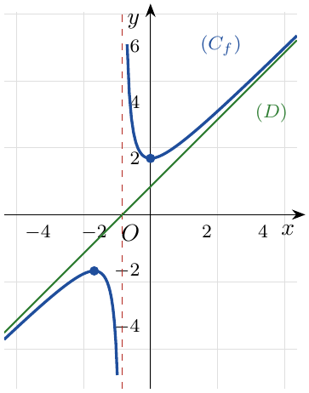
بقراءة بيانية:
- عيّن مجموعة تعريف الدالة $f$.
- عيّن النهايات: $\lim_{x→−∞}f\left(x\right)$ ، $\lim_{x→+∞}f\left(x\right)$ ، $\lim_{x→−1^{−}}f\left(x\right)$ ، $\lim_{x→−1^{+}}f\left(x\right)$.
- اكتب معادلة لكل مستقيم مقارب لـ $\left(C_{f}\right)$.
- عيّن الوضع النسبي بين $\left(C_{f}\right)$ والمستقيم المقارب المائل له.
- شكّل جدول تغيرات الدالة $f$.
- ناقش حسب قيم الوسيط الحقيقي $m$ عدد حلول المعادلة $f\left(x\right)=m$.
ثم أكّد حسابيًا النتائج 2 ، 3 و 4.

حل التمرين 5
1. $D_{f}=R−\{−1\}=\boxed{]−∞;−1\left[∪\right]−1;+∞[}$ 2. $\lim_{x→−∞}f\left(x\right)=\boxed{−∞}$ ، $\lim_{x→+∞}f\left(x\right)=\boxed{+∞}$$\lim_{x→−1^{−}}f\left(x\right)=\boxed{−∞}$ ، $\lim_{x→−1^{+}}f\left(x\right)=\boxed{+∞}$ تأكيد حسابي: $\left\{\begin{matrix}\lim_{x→−∞}\left(x+1\right)=−∞ \\ \lim_{x→−∞}\frac{1}{x+1}=0\end{matrix}\right.$ $\left\{\begin{matrix}\lim_{x→+∞}\left(x+1\right)=+∞ \\ \lim_{x→+∞}\frac{1}{x+1}=0\end{matrix}\right.$ $\left\{\begin{matrix}\lim_{x→−1}\left(x+1\right)=0 \\ \lim_{x→−1^{−}}\frac{1}{x+1}=−∞\end{matrix}\right.$ $\left\{\begin{matrix}\lim_{x→−1}\left(x+1\right)=0 \\ \lim_{x→−1^{+}}\frac{1}{x+1}=+∞\end{matrix}\right.$ 3. مقارب عمودي: $\boxed{x=−1}$ ؛ مقارب مائل بجوار $±∞$: $\boxed{y=x+1}$ لأن: $f\left(x\right)−\left(x+1\right)=\frac{1}{x+1}$ و $\lim_{x→±∞}\frac{1}{x+1}=0$ 4. من الشكل وبالحساب: إشارة $f\left(x\right)−\left(x+1\right)=\frac{1}{x+1}$ هي إشارة $x+1$:
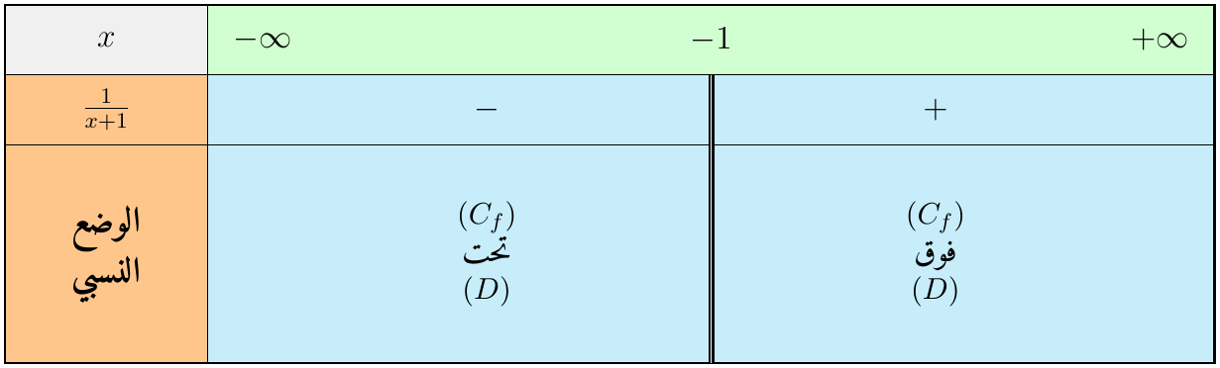
5. من الشكل: قيمة حدية عظمى محلية $f\left(−2\right)=−2$ ، وصغرى محلية $f\left(0\right)=2$:
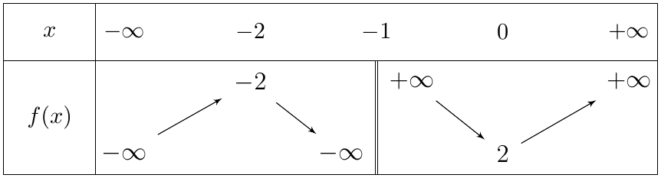
6. حلول $f\left(x\right)=m$ هي فواصل نقط تقاطع $\left(C_{f}\right)$ مع المستقيم الأفقي $y=m$:
- $m<−2$: حلان (كلاهما في $]−∞;−1[$).
- $m=−2$: حل مضاعف $x=−2$.
- $−2<m<2$: لا توجد حلول.
- $m=2$: حل مضاعف $x=0$.
- $m>2$: حلان (كلاهما في $]−1;+∞[$).

التمرين 6: تعيين وسطاء من المستقيمات المقاربة
- $g$ الدالة المعرفة على $R$ بـ: $g\left(x\right)=\frac{αx^{2}+βx+1}{x^{2}+1}$ حيث $α$ و $β$ عددان حقيقيان. أوجد $α$ و $β$ إذا علمت أن $\left(C_{g}\right)$ يشمل النقطة $A\left(1;2\right)$ ويقبل مستقيمًا مقاربًا معادلته $y=1$ عند $−∞$.
- $f$ الدالة المعرفة على $R−\{1\}$ بـ: $f\left(x\right)=ax+b+\frac{c}{x−1}$. أوجد $a$ ، $b$ و $c$ حتى يشمل $\left(C_{f}\right)$ النقطة $B\left(0;4\right)$ ، ويقبل مستقيمًا مقاربًا مائلًا معادلته $y=2x+3$ عند $+∞$.

حل التمرين 6
1. إذا كان $α≠0$: $\lim_{x→−∞}g\left(x\right)=\lim_{x→−∞}\frac{αx^{2}}{x^{2}}=α$. المستقيم $y=1$ مقارب ، إذن $\boxed{α=1}$. $A∈\left(C_{g}\right)$: $g\left(1\right)=\frac{1+β+1}{2}=2$ أي $β+2=4$ إذن $\boxed{β=2}$ ومنه: $g\left(x\right)=\boxed{\frac{x^{2}+2x+1}{x^{2}+1}}$ 2. $f\left(x\right)−\left(ax+b\right)=\frac{c}{x−1}$ و $\lim_{x→+∞}\frac{c}{x−1}=0$فالمستقيم $y=ax+b$ مقارب مائل. وهو $y=2x+3$ ، إذن $\boxed{a=2}$ و $\boxed{b=3}$. $B∈\left(C_{f}\right)$: $f\left(0\right)=3+\frac{c}{−1}=3−c=4$ إذن $\boxed{c=−1}$ ومنه: $f\left(x\right)=\boxed{2x+3−\frac{1}{x−1}}$

4 الاختيار من متعدد وصحيح أم خطأ
التمرين 7: اختيار من متعدد
عيّن الاقتراح الصحيح الوحيد في كل حالة مع التعليل:
- $\lim_{x→+∞}\frac{3x^{2}−x}{1−2x^{2}}$ تساوي:
- (أ) $3$ (ب) $−\frac{3}{2}$ (جـ) $+∞$
- $\lim_{x→2^{−}}\frac{x}{x−2}$ تساوي:
- (أ) $+∞$ (ب) $−∞$ (جـ) $0$
- $\lim_{x→+∞}\left(\sqrt{x+1}−\sqrt{x}\right)$ تساوي:
- (أ) $0$ (ب) $1$ (جـ) $+∞$
- المنحنى الممثل للدالة $x↦\frac{3x−2}{x+4}$ يقبل مستقيمًا مقاربًا أفقيًا معادلته:
- (أ) $y=−\frac{1}{2}$ (ب) $y=3$ (جـ) $x=−4$
- المستقيم المقارب المائل للمنحنى الممثل للدالة $x↦\frac{x^{2}+3x+6}{x+2}$ هو:
- (أ) $y=x+1$ (ب) $y=x+3$ (جـ) $y=x$
- $\lim_{x→3}\frac{x^{2}−9}{x−3}$ تساوي:
- (أ) $0$ (ب) $6$ (جـ) غير موجودة

حل التمرين 7
1. (ب): $\lim_{x→+∞}\frac{3x^{2}−x}{1−2x^{2}}=\lim_{x→+∞}\frac{3x^{2}}{−2x^{2}}=\boxed{−\frac{3}{2}}$ 2. (ب): $\left\{\begin{matrix}\lim_{x→2}x=2 \\ \lim_{x→2^{−}}\left(x−2\right)=0^{−}\end{matrix}\right.$ 3. (أ): بالمرافق نكتب: $\sqrt{x+1}−\sqrt{x}=\frac{\left(x+1\right)−x}{\sqrt{x+1}+\sqrt{x}}=\frac{1}{\sqrt{x+1}+\sqrt{x}}$ $\left\{\begin{matrix}\lim_{x→+∞}1=1 \\ \lim_{x→+∞}\left(\sqrt{x+1}+\sqrt{x}\right)=+∞\end{matrix}\right.$ 4. (ب): $\lim_{x→±∞}\frac{3x−2}{x+4}=\lim_{x→±∞}\frac{3x}{x}=3$ إذن $\boxed{y=3}$ ($x=−4$ مقارب عمودي وليس أفقيًا). 5. (أ): $x^{2}+3x+6=\left(x+2\right)\left(x+1\right)+4$ إذن $f\left(x\right)=x+1+\frac{4}{x+2}$ ومنه $\boxed{y=x+1}$ 6. (ب): $\frac{x^{2}−9}{x−3}=\frac{\left(x−3\right)\left(x+3\right)}{x−3}=x+3$ إذن $\lim_{x→3}\frac{x^{2}−9}{x−3}=\lim_{x→3}\left(x+3\right)=\boxed{6}$

التمرين 8: صحيح أم خطأ
أجب بصحيح أو خطأ مع التبرير:
- إذا كان $\lim_{x→+∞}f\left(x\right)=+∞$ و $\lim_{x→+∞}g\left(x\right)=−∞$ فإن $\lim_{x→+∞}\left(f\left(x\right)+g\left(x\right)\right)=0$.
- $\lim_{x→+∞}\frac{2x^{3}+1}{x^{2}−5}=+∞$.
- $\lim_{x→−∞}\sqrt{x^{2}+1}=−∞$.
- إذا كانت $f\left(x\right)=−x+1−\frac{1}{x−1}$ فإن المستقيم $y=−x+1$ مقارب مائل لـ $\left(C_{f}\right)$.
- $\lim_{x→0}\frac{1}{x}=+∞$.
- الدالة $x↦\frac{x^{2}}{x^{2}+1}$ يقبل منحناها مستقيمًا مقاربًا عموديًا.

حل التمرين 8
1. خطأ: $+∞−∞$ حالة عدم تعيين. مثال مضاد: $f\left(x\right)=2x$ و $g\left(x\right)=−x$:$\lim_{x→+∞}\left(f\left(x\right)+g\left(x\right)\right)=\lim_{x→+∞}x=+∞$. 2. صحيح: $\lim_{x→+∞}\frac{2x^{3}+1}{x^{2}−5}=\lim_{x→+∞}\frac{2x^{3}}{x^{2}}=\lim_{x→+∞}2x=+∞$ 3. خطأ: الجذر التربيعي موجب دائمًا: $\lim_{x→−∞}\sqrt{x^{2}+1}=+∞$. 4. صحيح: $f\left(x\right)−\left(−x+1\right)=−\frac{1}{x−1}$ و $\lim_{x→±∞}\left(−\frac{1}{x−1}\right)=0$. 5. خطأ: $\lim_{x→0^{+}}\frac{1}{x}=+∞$ لكن $\lim_{x→0^{−}}\frac{1}{x}=−∞$ ، فالنهاية عند $0$ غير موجودة (النهايتان من الجهتين مختلفتان). 6. خطأ: المقام $x^{2}+1≥1$ لا ينعدم أبدًا ، فالدالة معرفة على $R$ ولا يوجد مقارب عمودي (لها مقارب أفقي $y=1$).

5 مسائل: دراسة دوال ناطقة
التمرين 9: مسألة 1: مقارب مائل ومركز تناظر
نعتبر الدالة $f$ المعرفة على $R−\{2\}$ بالعبارة: $f\left(x\right)=\frac{x^{2}−3x+3}{x−2}$ ، و $\left(C_{f}\right)$ تمثيلها البياني في معلم متعامد ومتجانس $\left(O;\vec{i},\vec{j}\right)$.
- ادرس نهايات الدالة $f$ عند حدود مجموعة التعريف ، واستنتج أن $\left(C_{f}\right)$ يقبل مستقيمًا مقاربًا يطلب تعيين معادلته.
- تحقق أنه من أجل كل $x$ من $R−\{2\}$: $f′\left(x\right)=\frac{\left(x−1\right)\left(x−3\right)}{{\left(x−2\right)}^{2}}$.
- استنتج اتجاه تغير الدالة $f$ ثم شكّل جدول تغيراتها.
- أثبت أنه من أجل كل $x$ من $R−\{2\}$: $f\left(x\right)=ax+b+\frac{c}{x−2}$ حيث $a$ ، $b$ و $c$ أعداد حقيقية يطلب تعيينها.
- استنتج أن $\left(C_{f}\right)$ يقبل مستقيمًا مقاربًا مائلًا $\left(Δ\right)$ يطلب تعيين معادلته ، وادرس الوضع النسبي لـ $\left(C_{f}\right)$ و $\left(Δ\right)$.
- بيّن أن النقطة $Ω\left(2;1\right)$ مركز تناظر للمنحنى $\left(C_{f}\right)$.
- اكتب معادلة المماس $\left(T\right)$ عند النقطة ذات الفاصلة $0$ ، وعيّن نقطة تقاطعه مع $\left(Δ\right)$.
- احسب $f\left(0\right)$ ثم أنشئ $\left(Δ\right)$ ، $\left(T\right)$ و $\left(C_{f}\right)$.

حل التمرين 9
1. عند $±∞$: $\lim_{x→−∞}f\left(x\right)=\lim_{x→−∞}\frac{x^{2}}{x}=\lim_{x→−∞}x=\boxed{−∞}$ و $\lim_{x→+∞}f\left(x\right)=\lim_{x→+∞}x=\boxed{+∞}$ عند $2$: إذا كان $x<2$ فإن $x−2→0^{−}$ ، وإذا كان $x>2$ فإن $x−2→0^{+}$: $\left\{\begin{matrix}\lim_{x→2}\left(x^{2}−3x+3\right)=1 \\ \lim_{x→2^{−}}\left(x−2\right)=0^{−}\end{matrix}\right.$ $\left\{\begin{matrix}\lim_{x→2}\left(x^{2}−3x+3\right)=1 \\ \lim_{x→2^{+}}\left(x−2\right)=0^{+}\end{matrix}\right.$ إذن المستقيم ذو المعادلة $\boxed{x=2}$ مقارب لـ $\left(C_{f}\right)$ يوازي محور التراتيب. 2. $\left(\frac{u}{v}\right)′=\frac{u′v−uv′}{v^{2}}$:
$$f′\left(x\right)=\frac{\left(2x−3\right)\left(x−2\right)−\left(x^{2}−3x+3\right)}{{\left(x−2\right)}^{2}}=\frac{2x^{2}−7x+6−x^{2}+3x−3}{{\left(x−2\right)}^{2}}$$
$$f′\left(x\right)=\frac{x^{2}−4x+3}{{\left(x−2\right)}^{2}}=\boxed{\frac{\left(x−1\right)\left(x−3\right)}{{\left(x−2\right)}^{2}}}$$
3. ${\left(x−2\right)}^{2}>0$ ، فإشارة $f′\left(x\right)$ هي إشارة $\left(x−1\right)\left(x−3\right)$. $f\left(1\right)=\frac{1}{−1}=−1$ و $f\left(3\right)=\frac{3}{1}=3$.
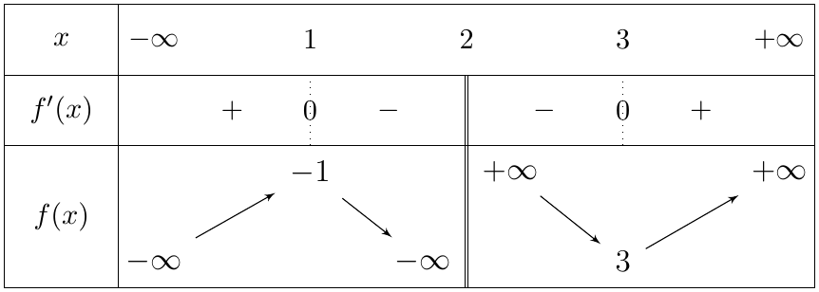
$f$ متزايدة تمامًا على $]−∞;1]$ وعلى $[3;+∞[$ ، ومتناقصة تمامًا على $[1;2[$ وعلى $]2;3]$. 4. $ax+b+\frac{c}{x−2}=\frac{\left(ax+b\right)\left(x−2\right)+c}{x−2}=\frac{ax^{2}+\left(b−2a\right)x−2b+c}{x−2}$ بالمطابقة مع $x^{2}−3x+3$: $a=1$ ؛ $b−2a=−3⇒b=−1$ ؛ $−2b+c=3⇒c=1$ إذن: $f\left(x\right)=\boxed{x−1+\frac{1}{x−2}}$ 5. $f\left(x\right)−\left(x−1\right)=\frac{1}{x−2}$ و $\lim_{x→±∞}\frac{1}{x−2}=0$ إذن: $\boxed{\left(Δ\right): y=x−1}$ مقارب مائل بجوار $±∞$. إشارة الفرق هي إشارة $x−2$:
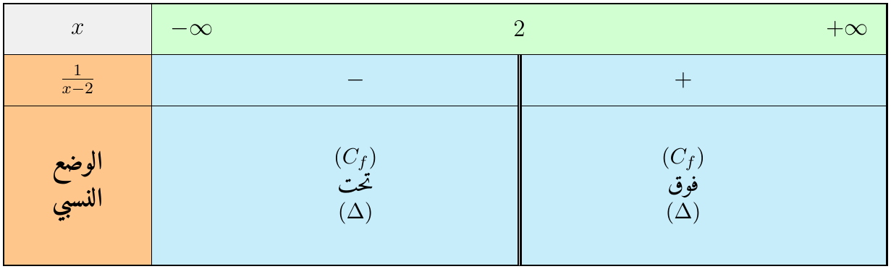
6. من أجل كل $x≠2$: $\left(4−x\right)≠2$ ، و:
$$f\left(4−x\right)+f\left(x\right)=\left(4−x\right)−1+\frac{1}{2−x}+x−1+\frac{1}{x−2}=2−\frac{1}{x−2}+\frac{1}{x−2}=2=2×1$$
إذن $Ω\left(2;1\right)$ مركز تناظر لـ $\left(C_{f}\right)$ (وهي نقطة تقاطع المستقيمين المقاربين). 7. $f\left(0\right)=−\frac{3}{2}$ ، $f′\left(0\right)=\frac{3}{4}$ إذن $\boxed{\left(T\right): y=\frac{3}{4}x−\frac{3}{2}}$ التقاطع مع $\left(Δ\right)$: $x−1=\frac{3}{4}x−\frac{3}{2}⇔\frac{x}{4}=−\frac{1}{2}⇔x=−2$ والنقطة $\boxed{\left(−2;−3\right)}$ 8. $f\left(0\right)=−\frac{3}{2}$.
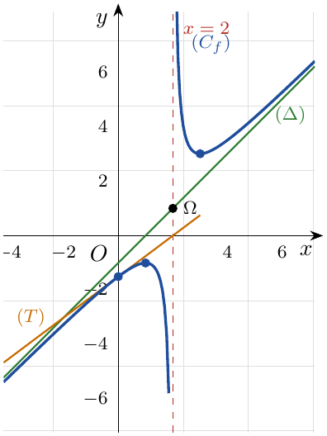

التمرين 10: مسألة 2: مناقشة بيانية
لتكن الدالة $f$ المعرفة على $R−\{1\}$ كما يلي: $f\left(x\right)=\frac{−x^{2}+2x−2}{x−1}$ ، و $\left(C_{f}\right)$ تمثيلها البياني في معلم متعامد ومتجانس.
- بيّن أنه من أجل كل $x$ من $R−\{1\}$: $f\left(x\right)=−x+1−\frac{1}{x−1}$.
- احسب نهايات الدالة $f$ عند أطراف مجالي تعريفها.
- بيّن أن المستقيم $\left(Δ\right)$ ذا المعادلة $y=−x+1$ مستقيم مقارب مائل لـ $\left(C_{f}\right)$.
- ادرس وضعية المنحنى $\left(C_{f}\right)$ بالنسبة للمستقيم $\left(Δ\right)$.
- بيّن أنه من أجل كل $x$ من $R−\{1\}$: $f′\left(x\right)=\frac{−x^{2}+2x}{{\left(x−1\right)}^{2}}$.
- ادرس اتجاه تغير الدالة $f$ ثم شكّل جدول تغيراتها.
- ارسم $\left(Δ\right)$ و $\left(C_{f}\right)$.
- عيّن بيانيًا قيم الوسيط الحقيقي $m$ بحيث تقبل المعادلة $f\left(x\right)=m$ حلين مختلفين في الإشارة.

حل التمرين 10
1. $−x+1−\frac{1}{x−1}=\frac{\left(−x+1\right)\left(x−1\right)−1}{x−1}=\frac{−x^{2}+2x−1−1}{x−1}=\frac{−x^{2}+2x−2}{x−1}=f\left(x\right)$ $✓$ 2. $\lim_{x→−∞}f\left(x\right)=\lim_{x→−∞}\frac{−x^{2}}{x}=\lim_{x→−∞}\left(−x\right)=\boxed{+∞}$ ؛ $\lim_{x→+∞}f\left(x\right)=\lim_{x→+∞}\left(−x\right)=\boxed{−∞}$ عند $1$: $\left\{\begin{matrix}\lim_{x→1}\left(−x^{2}+2x−2\right)=−1 \\ \lim_{x→1^{−}}\left(x−1\right)=0^{−}\end{matrix}\right.$ $\left\{\begin{matrix}\lim_{x→1}\left(−x^{2}+2x−2\right)=−1 \\ \lim_{x→1^{+}}\left(x−1\right)=0^{+}\end{matrix}\right.$ المستقيم ذو المعادلة $\boxed{x=1}$ مقارب عمودي. 3. $f\left(x\right)−\left(−x+1\right)=−\frac{1}{x−1}$ و $\lim_{x→±∞}\left(−\frac{1}{x−1}\right)=0$ إذن: $\boxed{\left(Δ\right): y=−x+1}$ مقارب مائل. 4. إشارة $−\frac{1}{x−1}$ عكس إشارة $x−1$:
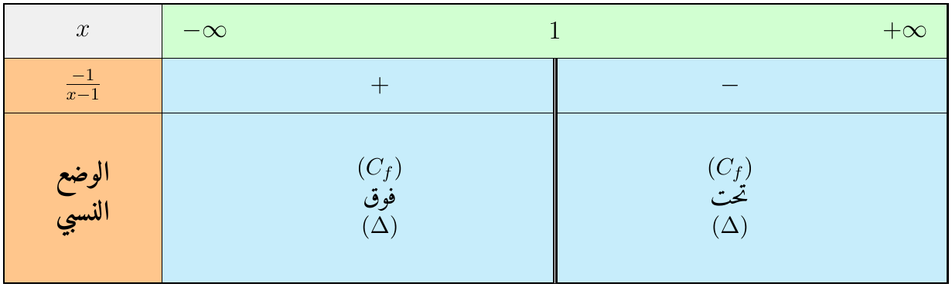
5. $f′\left(x\right)=−1+\frac{1}{{\left(x−1\right)}^{2}}=\frac{−{\left(x−1\right)}^{2}+1}{{\left(x−1\right)}^{2}}=\frac{−x^{2}+2x−1+1}{{\left(x−1\right)}^{2}}=\boxed{\frac{−x^{2}+2x}{{\left(x−1\right)}^{2}}}$ 6. إشارة $f′\left(x\right)$ هي إشارة $−x\left(x−2\right)$: سالبة خارج الجذرين $0$ و $2$ ، موجبة بينهما. $f\left(0\right)=2$ و $f\left(2\right)=−2$.
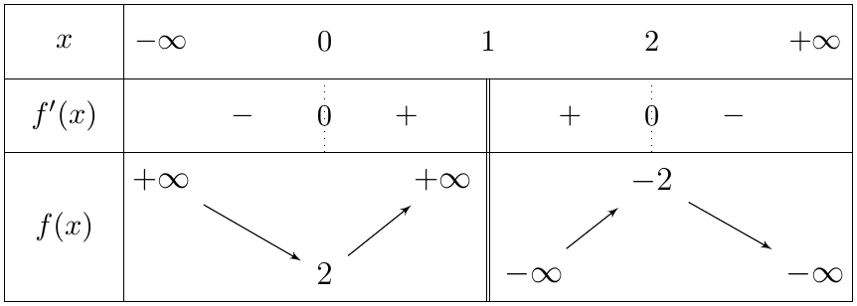
7.
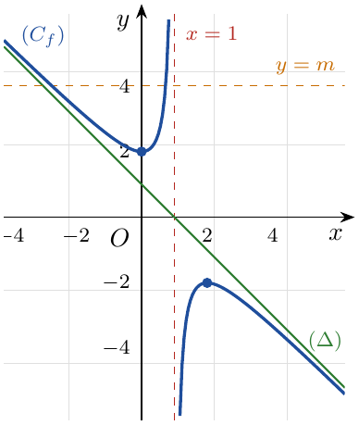
8. حلول $f\left(x\right)=m$ هي فواصل نقط تقاطع $\left(C_{f}\right)$ مع المستقيم الأفقي $y=m$:
- $m>2$: حلان: أحدهما في $]−∞;0[$ (سالب) والآخر في $]0;1[$ (موجب): مختلفان في الإشارة.
- $m=2$: حل مضاعف $x=0$ ؛ $−2<m<2$: لا حلول ؛ $m=−2$: حل مضاعف $x=2$.
- $m<−2$: حلان في $]1;2[$ و $]2;+∞[$ (كلاهما موجب).
إذن: المعادلة تقبل حلين مختلفين في الإشارة $⇔$ $\boxed{m∈]2;+∞[}$

التمرين 11: مسألة 3: مقاربان ومركز تناظر
لتكن الدالة العددية $f$ المعرفة على $R−\{−2\}$ بـ: $f\left(x\right)=\frac{x^{2}+3x+6}{x+2}$ ، و $\left(C_{f}\right)$ تمثيلها البياني.
- عيّن الأعداد الحقيقية $a$ ، $b$ و $c$ بحيث يكون من أجل كل $x$ من $R−\{−2\}$: $f\left(x\right)=ax+b+\frac{c}{x+2}$.
- احسب نهايات الدالة $f$ عند أطراف مجموعة تعريفها.
- بيّن أنه من أجل كل $x$ من $R−\{−2\}$: $f′\left(x\right)=\frac{x\left(x+4\right)}{{\left(x+2\right)}^{2}}$ ، ثم استنتج اتجاه تغير $f$ وشكّل جدول تغيراتها.
- (أ) بيّن أن $\left(C_{f}\right)$ يقبل مستقيمين مقاربين أحدهما $\left(Δ\right)$ ذو المعادلة $y=x+1$.
- (ب) ادرس وضعية المنحنى $\left(C_{f}\right)$ بالنسبة إلى المستقيم $\left(Δ\right)$.
- تحقق أن النقطة $A\left(−2;−1\right)$ هي نقطة تقاطع المستقيمين المقاربين ، ثم بيّن أنها مركز تناظر لـ $\left(C_{f}\right)$.
- ارسم المستقيمات المقاربة والمنحنى $\left(C_{f}\right)$.

حل التمرين 11
1. $\frac{\left(ax+b\right)\left(x+2\right)+c}{x+2}=\frac{ax^{2}+\left(2a+b\right)x+2b+c}{x+2}$ بالمطابقة: $a=1$ ؛ $2a+b=3⇒b=1$ ؛ $2b+c=6⇒c=4$ إذن: $f\left(x\right)=\boxed{x+1+\frac{4}{x+2}}$ 2. $\left\{\begin{matrix}\lim_{x→−∞}\left(x+1\right)=−∞ \\ \lim_{x→−∞}\frac{4}{x+2}=0\end{matrix}\right.$ $\left\{\begin{matrix}\lim_{x→+∞}\left(x+1\right)=+∞ \\ \lim_{x→+∞}\frac{4}{x+2}=0\end{matrix}\right.$ عند $−2$: $\left\{\begin{matrix}\lim_{x→−2}\left(x+1\right)=−1 \\ \lim_{x→−2^{−}}\frac{4}{x+2}=−∞\end{matrix}\right.$ $\left\{\begin{matrix}\lim_{x→−2}\left(x+1\right)=−1 \\ \lim_{x→−2^{+}}\frac{4}{x+2}=+∞\end{matrix}\right.$ 3. $f′\left(x\right)=1−\frac{4}{{\left(x+2\right)}^{2}}=\frac{{\left(x+2\right)}^{2}−4}{{\left(x+2\right)}^{2}}=\frac{\left(x+2−2\right)\left(x+2+2\right)}{{\left(x+2\right)}^{2}}=\boxed{\frac{x\left(x+4\right)}{{\left(x+2\right)}^{2}}}$ $f\left(−4\right)=−4+1+\frac{4}{−2}=−5$ و $f\left(0\right)=1+2=3$.
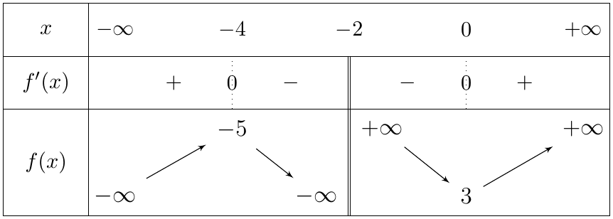
4.
(أ) المستقيم ذو المعادلة $\boxed{x=−2}$ مقارب عمودي (السؤال 2). $f\left(x\right)−\left(x+1\right)=\frac{4}{x+2}$ و $\lim_{x→±∞}\frac{4}{x+2}=0$ إذن: $\boxed{\left(Δ\right): y=x+1}$ مقارب مائل.
(ب) إشارة $\frac{4}{x+2}$ هي إشارة $x+2$:
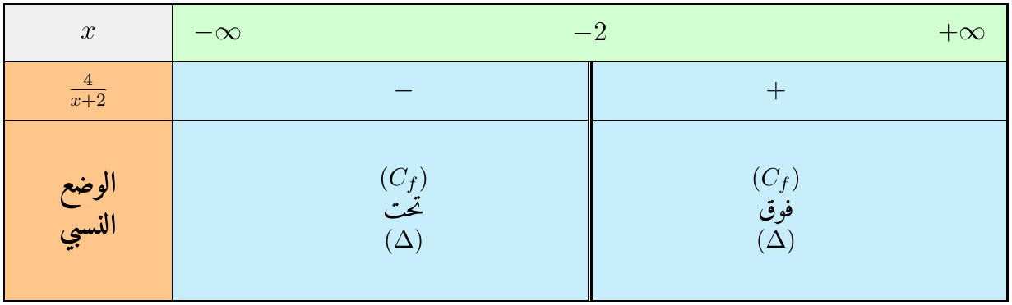
5. من أجل $x=−2$: $y=−2+1=−1$ ، إذن $A\left(−2;−1\right)$ تقع على المقاربين. من أجل $x≠−2$:
$$f\left(−4−x\right)+f\left(x\right)=\left(−4−x\right)+1+\frac{4}{−2−x}+x+1+\frac{4}{x+2}=−2=2×\left(−1\right)$$
إذن $A\left(−2;−1\right)$ مركز تناظر لـ $\left(C_{f}\right)$. 6.
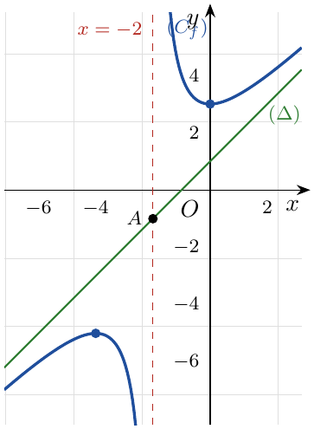

التمرين 12: مسألة 4: مماسان وقيمة مطلقة
لتكن $f$ الدالة المعرفة على $R−\{−1\}$ بـ: $f\left(x\right)=\frac{2x^{2}+x+7}{x+1}$ ، و $\left(C_{f}\right)$ تمثيلها البياني في معلم متعامد ومتجانس.
- عيّن الأعداد الحقيقية $a$ ، $b$ و $c$ حيث: $f\left(x\right)=ax+b+\frac{c}{x+1}$.
- احسب نهايات الدالة $f$ عند أطراف مجموعة التعريف وفسّر النتائج بيانيًا.
- بيّن أن المستقيم $\left(Δ\right)$ ذا المعادلة $y=2x−1$ مقارب مائل لـ $\left(C_{f}\right)$ ، وادرس الوضع النسبي بينهما.
- ادرس اتجاه تغير $f$ وشكّل جدول تغيراتها.
- بيّن أن النقطة $A\left(−1;−3\right)$ مركز تناظر لـ $\left(C_{f}\right)$.
- اكتب معادلتي المماسين $\left(T\right)$ و $\left(T′\right)$ للمنحنى $\left(C_{f}\right)$ عند النقطتين ذواتي الفاصلتين $−3$ و $1$.
- لتكن الدالة $g$ المعرفة على $R−\{−1\}$ بـ: $g\left(x\right)=\frac{2x^{2}+x+7}{\left|x+1\right|}$.
- (أ) اكتب عبارة $g\left(x\right)$ دون رمز القيمة المطلقة.
- (ب) بيّن كيف يمكن إنشاء $\left(C_{g}\right)$ انطلاقًا من $\left(C_{f}\right)$.

حل التمرين 12
1. $\frac{\left(ax+b\right)\left(x+1\right)+c}{x+1}=\frac{ax^{2}+\left(a+b\right)x+b+c}{x+1}$ بالمطابقة: $a=2$ ؛ $a+b=1⇒b=−1$ ؛ $b+c=7⇒c=8$ إذن: $f\left(x\right)=\boxed{2x−1+\frac{8}{x+1}}$ 2. $\lim_{x→−∞}f\left(x\right)=\lim_{x→−∞}\frac{2x^{2}}{x}=\lim_{x→−∞}2x=\boxed{−∞}$ ؛ $\lim_{x→+∞}f\left(x\right)=\lim_{x→+∞}2x=\boxed{+∞}$ عند $−1$: $\left\{\begin{matrix}\lim_{x→−1}\left(2x^{2}+x+7\right)=8 \\ \lim_{x→−1^{−}}\left(x+1\right)=0^{−}\end{matrix}\right.$ $\left\{\begin{matrix}\lim_{x→−1}\left(2x^{2}+x+7\right)=8 \\ \lim_{x→−1^{+}}\left(x+1\right)=0^{+}\end{matrix}\right.$ التفسير: المستقيم ذو المعادلة $\boxed{x=−1}$ مقارب لـ $\left(C_{f}\right)$ يوازي محور التراتيب. 3. $f\left(x\right)−\left(2x−1\right)=\frac{8}{x+1}$ و $\lim_{x→±∞}\frac{8}{x+1}=0$ إذن: $\boxed{\left(Δ\right): y=2x−1}$ مقارب مائل. إشارة الفرق هي إشارة $x+1$:
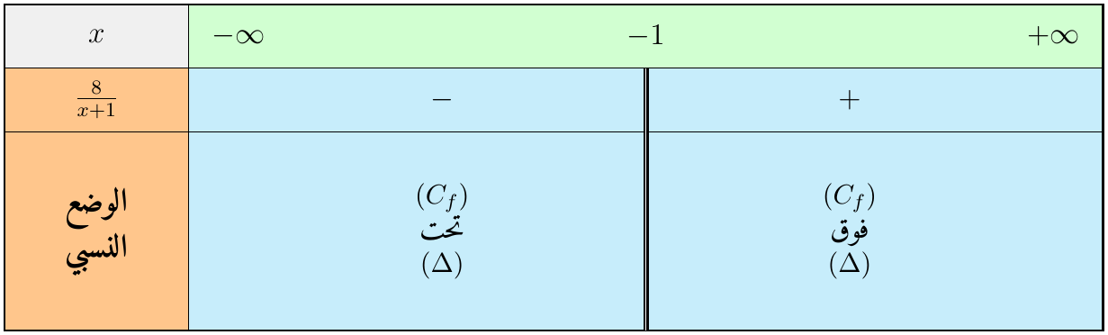
4. $f′\left(x\right)=2−\frac{8}{{\left(x+1\right)}^{2}}=\frac{2\left[{\left(x+1\right)}^{2}−4\right]}{{\left(x+1\right)}^{2}}=\boxed{\frac{2\left(x−1\right)\left(x+3\right)}{{\left(x+1\right)}^{2}}}$ $f\left(−3\right)=−6−1−4=−11$ و $f\left(1\right)=2−1+4=5$.
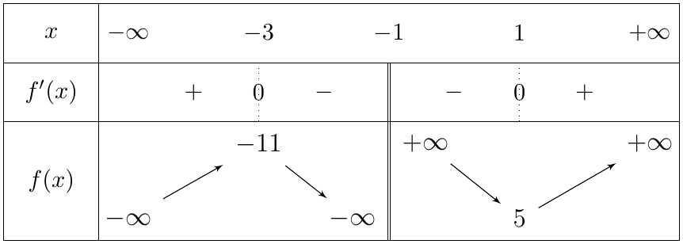
5. من أجل $x≠−1$:
$$f\left(−2−x\right)+f\left(x\right)=2\left(−2−x\right)−1+\frac{8}{−1−x}+2x−1+\frac{8}{x+1}=−6=2×\left(−3\right)$$
إذن $A\left(−1;−3\right)$ مركز تناظر لـ $\left(C_{f}\right)$. 6. $f′\left(−3\right)=0$ و $f′\left(1\right)=0$: المماسان أفقيان: $\boxed{\left(T\right): y=−11}$ و $\boxed{\left(T′\right): y=5}$ 7.
(أ) إذا كان $x>−1$: $\left|x+1\right|=x+1$ إذن $\boxed{g\left(x\right)=f\left(x\right)}$ إذا كان $x<−1$: $\left|x+1\right|=−\left(x+1\right)$ إذن $\boxed{g\left(x\right)=−f\left(x\right)}$
(ب) على $]−1;+∞[$: $\left(C_{g}\right)$ ينطبق على $\left(C_{f}\right)$ ؛ وعلى $]−∞;−1[$: $\left(C_{g}\right)$ هو نظير $\left(C_{f}\right)$ بالنسبة لمحور الفواصل.

التمرين 13: مسألة 5: دالة مساعدة من الدرجة الثالثة
‎I) لتكن $g$ الدالة المعرفة على $R$ بـ: $g\left(x\right)=x^{3}−6x^{2}+13x−8$.
- بيّن أن $g$ متزايدة تمامًا على $R$.
- احسب $g\left(1\right)$ ، ثم استنتج إشارة $g\left(x\right)$.
‎II) نعتبر الدالة $f$ المعرفة على $R−\{2\}$ بـ: $f\left(x\right)=\frac{x^{3}−5x^{2}+7x−3}{{\left(x−2\right)}^{2}}$.
- احسب نهايات $f$ وفسّر النتيجة هندسيًا.
- بيّن أنه من أجل كل $x$ من $R−\{2\}$: $f′\left(x\right)=\frac{g\left(x\right)}{{\left(x−2\right)}^{3}}$ ، ثم استنتج اتجاه تغير $f$ وشكّل جدول تغيراتها.
- بيّن أنه من أجل كل $x$ من $R−\{2\}$: $f\left(x\right)=x−1+\frac{1−x}{{\left(x−2\right)}^{2}}$.
- بيّن أن المستقيم $\left(Δ\right)$ ذا المعادلة $y=x−1$ مقارب مائل لـ $\left(C_{f}\right)$ ، وادرس وضعية $\left(C_{f}\right)$ بالنسبة لـ $\left(Δ\right)$.

حل التمرين 13
‎I) 1. $g′\left(x\right)=3x^{2}−12x+13$: $Δ=144−156=−12<0$ ، فـ $g′\left(x\right)>0$ دائمًا: $g$ متزايدة تمامًا على $R$. 2. $g\left(1\right)=1−6+13−8=\boxed{0}$. $g$ متزايدة تمامًا ، إذن:
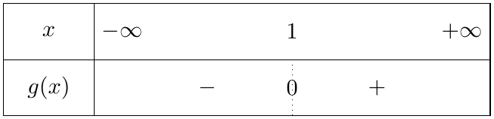
‎II) 3. $\lim_{x→−∞}f\left(x\right)=\lim_{x→−∞}\frac{x^{3}}{x^{2}}=\lim_{x→−∞}x=\boxed{−∞}$ ؛ $\lim_{x→+∞}f\left(x\right)=\lim_{x→+∞}x=\boxed{+∞}$ عند $2$: المقام ${\left(x−2\right)}^{2}$ موجب دائمًا: $\left\{\begin{matrix}\lim_{x→2}\left(x^{3}−5x^{2}+7x−3\right)=−1 \\ \lim_{x→2}{\left(x−2\right)}^{2}=0^{+}\end{matrix}\right.$ التفسير: المستقيم ذو المعادلة $\boxed{x=2}$ مقارب عمودي لـ $\left(C_{f}\right)$. 4. نضع $u=x^{3}−5x^{2}+7x−3$ و $v={\left(x−2\right)}^{2}$:
$$f′\left(x\right)=\frac{\left(3x^{2}−10x+7\right){\left(x−2\right)}^{2}−\left(x^{3}−5x^{2}+7x−3\right)⋅2\left(x−2\right)}{{\left(x−2\right)}^{4}}$$
$$f′\left(x\right)=\frac{\left(3x^{2}−10x+7\right)\left(x−2\right)−2\left(x^{3}−5x^{2}+7x−3\right)}{{\left(x−2\right)}^{3}}$$
$$f′\left(x\right)=\frac{3x^{3}−16x^{2}+27x−14−2x^{3}+10x^{2}−14x+6}{{\left(x−2\right)}^{3}}=\frac{x^{3}−6x^{2}+13x−8}{{\left(x−2\right)}^{3}}=\boxed{\frac{g\left(x\right)}{{\left(x−2\right)}^{3}}}$$
$f\left(1\right)=\frac{1−5+7−3}{1}=0$.
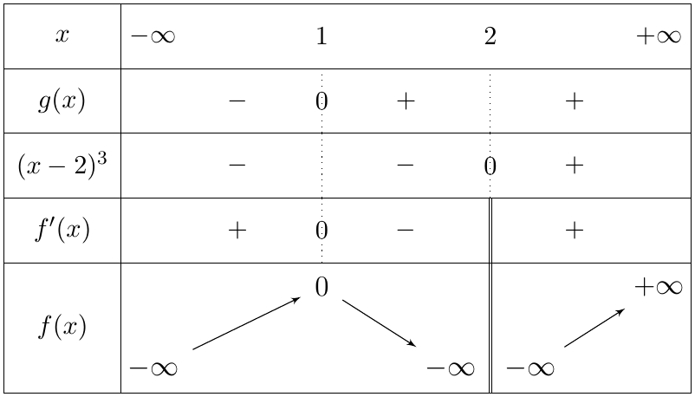
$f$ متزايدة تمامًا على $]−∞;1]$ وعلى $]2;+∞[$ ، ومتناقصة تمامًا على $[1;2[$. 5. نتحقق:
$$\left(x−1\right){\left(x−2\right)}^{2}+\left(1−x\right)=\left(x−1\right)\left(x^{2}−4x+4\right)−x+1=x^{3}−5x^{2}+8x−4−x+1=x^{3}−5x^{2}+7x−3$$
6. $f\left(x\right)−\left(x−1\right)=\frac{1−x}{{\left(x−2\right)}^{2}}$ و $\lim_{x→±∞}\frac{1−x}{{\left(x−2\right)}^{2}}=0$ إذن: $\boxed{\left(Δ\right): y=x−1}$ مقارب مائل. إشارة الفرق هي إشارة $1−x$:
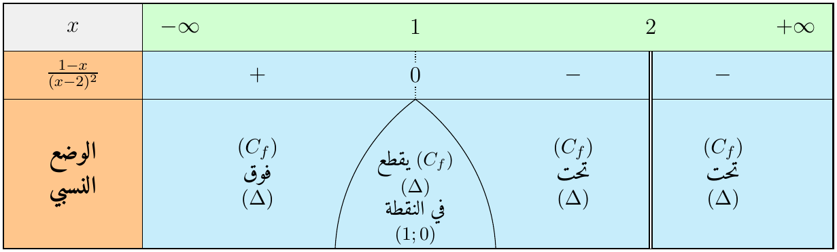

التمرين 14: مسألة 6: لا يوجد مماس يوازي المقارب
$f$ الدالة المعرفة على $R−\{−1\}$ بـ: $f\left(x\right)=\frac{2x^{3}+3x^{2}}{{\left(x+1\right)}^{2}}$ ، و $\left(C_{f}\right)$ تمثيلها البياني.
- احسب نهايات $f$ عند أطراف مجموعة التعريف ، وفسّر النتيجة بيانيًا عند $−1$.
- بيّن أنه من أجل كل $x$ من $R−\{−1\}$: $f′\left(x\right)=\frac{2x\left(x^{2}+3x+3\right)}{{\left(x+1\right)}^{3}}$ ، ثم ادرس تغيرات $f$.
- (أ) تحقق أن: $f\left(x\right)=2x−1+\frac{1}{{\left(x+1\right)}^{2}}$.
- (ب) بيّن أن $\left(Δ\right): y=2x−1$ مقارب لـ $\left(C_{f}\right)$ عند $−∞$ و $+∞$ ، وادرس الوضع النسبي.
- أثبت أنه لا يوجد أي مماس لـ $\left(C_{f}\right)$ يوازي المستقيم $\left(Δ\right)$.
- أوجد إحداثيات نقط تقاطع $\left(C_{f}\right)$ مع محور الفواصل.

حل التمرين 14
1. $\lim_{x→−∞}f\left(x\right)=\lim_{x→−∞}\frac{2x^{3}}{x^{2}}=\lim_{x→−∞}2x=\boxed{−∞}$ ؛ $\lim_{x→+∞}f\left(x\right)=\lim_{x→+∞}2x=\boxed{+∞}$ عند $−1$: المقام ${\left(x+1\right)}^{2}$ موجب دائمًا: $\left\{\begin{matrix}\lim_{x→−1}\left(2x^{3}+3x^{2}\right)=1 \\ \lim_{x→−1}{\left(x+1\right)}^{2}=0^{+}\end{matrix}\right.$ التفسير: المستقيم ذو المعادلة $\boxed{x=−1}$ مقارب عمودي. 2. من 3(أ): $f′\left(x\right)=2−\frac{2}{{\left(x+1\right)}^{3}}=\frac{2\left[{\left(x+1\right)}^{3}−1\right]}{{\left(x+1\right)}^{3}}$ و: ${\left(x+1\right)}^{3}−1=x^{3}+3x^{2}+3x=x\left(x^{2}+3x+3\right)$ إذن: $f′\left(x\right)=\boxed{\frac{2x\left(x^{2}+3x+3\right)}{{\left(x+1\right)}^{3}}}$ $x^{2}+3x+3$: $Δ=9−12<0$ ، موجب دائمًا. إشارة $f′$ هي إشارة $\frac{x}{{\left(x+1\right)}^{3}}$ ، و $f\left(0\right)=0$:
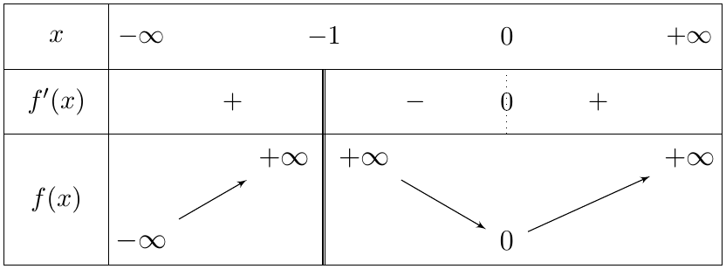
3.
(أ) $\left(2x−1\right){\left(x+1\right)}^{2}+1=\left(2x−1\right)\left(x^{2}+2x+1\right)+1=2x^{3}+3x^{2}−1+1=2x^{3}+3x^{2}$ $✓$
(ب) $f\left(x\right)−\left(2x−1\right)=\frac{1}{{\left(x+1\right)}^{2}}$ و $\lim_{x→±∞}\frac{1}{{\left(x+1\right)}^{2}}=0$ إذن: $\boxed{\left(Δ\right): y=2x−1}$ مقارب مائل. الفرق موجب تمامًا على $D_{f}$:
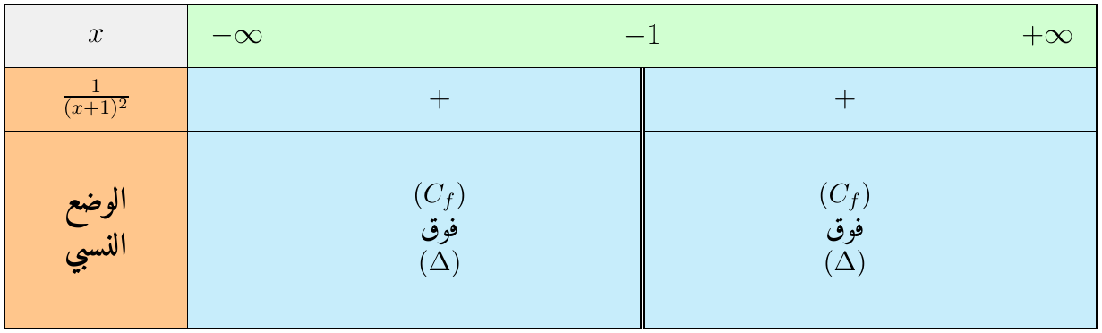
4. المماس يوازي $\left(Δ\right)$ $⇔$ $f′\left(x\right)=2$ $⇔$ $−\frac{2}{{\left(x+1\right)}^{3}}=0$: مستحيل. إذن لا يوجد مماس يوازي $\left(Δ\right)$. 5. $f\left(x\right)=0⇔x^{2}\left(2x+3\right)=0⇔x=0$ أو $x=−\frac{3}{2}$: النقطتان $\boxed{\left(0;0\right)}$ و $\boxed{\left(−\frac{3}{2};0\right)}$

6 تمارين نموذجية
التمرين 15: مسألة نموذجية: مماسان متوازيان ومناقشة
$f$ دالة معرفة على $R−\{−2\}$ بـ: $f\left(x\right)=\frac{x^{2}+4x+8}{2x+4}$ ، و $\left(C_{f}\right)$ تمثيلها البياني في معلم متعامد ومتجانس.
- احسب النهايات عند حدود مجالي تعريف الدالة $f$.
- عيّن الأعداد الحقيقية $a$ ، $b$ و $c$ بحيث من أجل كل $x$ من $R−\{−2\}$: $f\left(x\right)=ax+b+\frac{c}{x+2}$.
- بيّن أن $\left(C_{f}\right)$ يقبل مستقيمين مقاربين أحدهما مائل $\left(Δ\right)$ معادلته $y=\frac{1}{2}x+1$ ، وادرس الوضع النسبي.
- بيّن أنه من أجل كل $x$ من $R−\{−2\}$: $f′\left(x\right)=\frac{x^{2}+4x}{2{\left(x+2\right)}^{2}}$ ، ثم ادرس تغيرات $f$.
- بيّن أن $\left(C_{f}\right)$ يقبل مماسين $\left(T_{1}\right)$ و $\left(T_{2}\right)$ ميل كل منهما يساوي $−\frac{3}{2}$ ، يطلب كتابة معادلة كل منهما.
- عيّن نقطة تقاطع المستقيمين المقاربين ثم بيّن أنها مركز تناظر لـ $\left(C_{f}\right)$.
- ناقش بيانيًا حسب قيم الوسيط $m$ عدد وإشارة حلول المعادلة: $x^{2}+x\left(4−2m\right)+8−4m=0$.

حل التمرين 15
1. $\lim_{x→−∞}f\left(x\right)=\lim_{x→−∞}\frac{x^{2}}{2x}=\lim_{x→−∞}\frac{x}{2}=\boxed{−∞}$ ؛ $\lim_{x→+∞}f\left(x\right)=\lim_{x→+∞}\frac{x}{2}=\boxed{+∞}$ عند $−2$: $\left\{\begin{matrix}\lim_{x→−2}\left(x^{2}+4x+8\right)=4 \\ \lim_{x→−2^{−}}\left(2x+4\right)=0^{−}\end{matrix}\right.$ $\left\{\begin{matrix}\lim_{x→−2}\left(x^{2}+4x+8\right)=4 \\ \lim_{x→−2^{+}}\left(2x+4\right)=0^{+}\end{matrix}\right.$ 2. $x^{2}+4x+8={\left(x+2\right)}^{2}+4$ ، فـ: $f\left(x\right)=\frac{{\left(x+2\right)}^{2}}{2\left(x+2\right)}+\frac{4}{2\left(x+2\right)}=\boxed{\frac{1}{2}x+1+\frac{2}{x+2}}$($a=\frac{1}{2}$ ، $b=1$ ، $c=2$). 3. $\boxed{x=−2}$ مقارب عمودي.$f\left(x\right)−\left(\frac{1}{2}x+1\right)=\frac{2}{x+2}$ و $\lim_{x→±∞}\frac{2}{x+2}=0$ إذن: $\boxed{\left(Δ\right): y=\frac{1}{2}x+1}$ مقارب مائل. إشارة الفرق هي إشارة $x+2$:
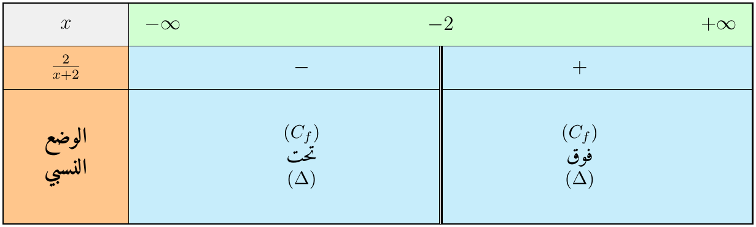
4. $f′\left(x\right)=\frac{1}{2}−\frac{2}{{\left(x+2\right)}^{2}}=\frac{{\left(x+2\right)}^{2}−4}{2{\left(x+2\right)}^{2}}=\boxed{\frac{x^{2}+4x}{2{\left(x+2\right)}^{2}}}=\frac{x\left(x+4\right)}{2{\left(x+2\right)}^{2}}$ $f\left(0\right)=\frac{8}{4}=2$ و $f\left(−4\right)=\frac{8}{−4}=−2$.
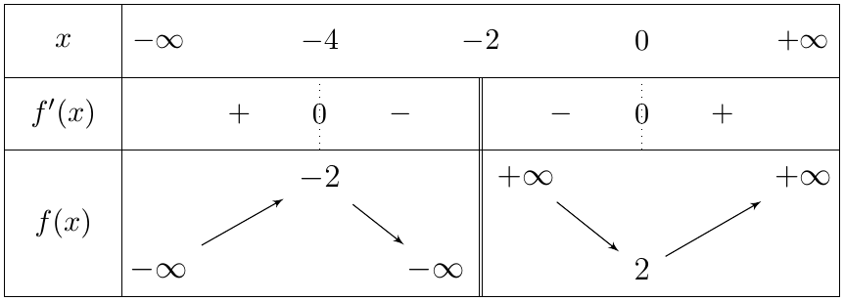
5. $f′\left(x\right)=−\frac{3}{2}⇔\frac{1}{2}−\frac{2}{{\left(x+2\right)}^{2}}=−\frac{3}{2}⇔\frac{2}{{\left(x+2\right)}^{2}}=2⇔{\left(x+2\right)}^{2}=1⇔x=−1$ أو $x=−3$.
- $x=−1$: $f\left(−1\right)=\frac{5}{2}$: $\left(T_{1}\right): y=−\frac{3}{2}\left(x+1\right)+\frac{5}{2}$ أي $\boxed{y=−\frac{3}{2}x+1}$
- $x=−3$: $f\left(−3\right)=−\frac{5}{2}$: $\left(T_{2}\right): y=−\frac{3}{2}\left(x+3\right)−\frac{5}{2}$ أي $\boxed{y=−\frac{3}{2}x−7}$
6. عند $x=−2$: $y=\frac{1}{2}\left(−2\right)+1=0$ ، إذن نقطة التقاطع $Ω\left(−2;0\right)$. من أجل $x≠−2$:
$$f\left(−4−x\right)+f\left(x\right)=\frac{−4−x}{2}+1+\frac{2}{−2−x}+\frac{x}{2}+1+\frac{2}{x+2}=0=2×0$$
إذن $Ω\left(−2;0\right)$ مركز تناظر لـ $\left(C_{f}\right)$. 7. من أجل $x≠−2$: $x^{2}+x\left(4−2m\right)+8−4m=0⇔x^{2}+4x+8=m\left(2x+4\right)⇔f\left(x\right)=m$ ($x=−2$ ليس حلًا لأن $4≠0$). حلول المعادلة هي فواصل نقط تقاطع $\left(C_{f}\right)$ مع المستقيم $y=m$:
- $m<−2$: حلان سالبان (في $]−∞;−2[$).
- $m=−2$: حل مضاعف $x=−4$ ؛ $−2<m<2$: لا حلول ؛ $m=2$: حل مضاعف $x=0$.
- $m>2$: حلان مختلفان في الإشارة (أحدهما في $]−2;0[$ والآخر في $]0;+∞[$).

التمرين 16: مسألة نموذجية من الواقع: الكلفة المتوسطة
تنتج مؤسسة $x$ طنًا من مادة غذائية ($x>0$). الكلفة الإجمالية (بآلاف الدنانير) هي $C\left(x\right)=x^{2}+2x+100$. الكلفة المتوسطة للطن الواحد هي: $C_{M}\left(x\right)=\frac{C\left(x\right)}{x}$.
- بيّن أن: $C_{M}\left(x\right)=x+2+\frac{100}{x}$.
- احسب $\lim_{x→0^{+}}C_{M}\left(x\right)$ و $\lim_{x→+∞}C_{M}\left(x\right)$ ، وفسّر النتيجتين اقتصاديًا وبيانيًا.
- بيّن أن المستقيم $\left(Δ\right): y=x+2$ مقارب مائل لمنحنى $C_{M}$ ، وحدد الوضع النسبي.
- ادرس تغيرات $C_{M}$ على $]0;+∞[$.
- ما هي الكمية التي يجب إنتاجها حتى تكون الكلفة المتوسطة أصغر ما يمكن؟ ما قيمتها؟

حل التمرين 16
1. $C_{M}\left(x\right)=\frac{x^{2}+2x+100}{x}=\frac{x^{2}}{x}+\frac{2x}{x}+\frac{100}{x}=\boxed{x+2+\frac{100}{x}}$ 2. $\left\{\begin{matrix}\lim_{x→0}\left(x+2\right)=2 \\ \lim_{x→0^{+}}\frac{100}{x}=+∞\end{matrix}\right.$ إنتاج كمية صغيرة جدًا يجعل كلفة الطن ضخمة (بسبب الكلفة الثابتة $100$) ، والمستقيم $\boxed{x=0}$ مقارب عمودي. $\left\{\begin{matrix}\lim_{x→+∞}\left(x+2\right)=+∞ \\ \lim_{x→+∞}\frac{100}{x}=0\end{matrix}\right.$ إنتاج كميات كبيرة جدًا يرفع أيضًا كلفة الطن. 3. $C_{M}\left(x\right)−\left(x+2\right)=\frac{100}{x}$ و $\lim_{x→+∞}\frac{100}{x}=0$ إذن: $\boxed{\left(Δ\right): y=x+2}$ مقارب مائل عند $+∞$. و $\frac{100}{x}>0$ على $]0;+∞[$:
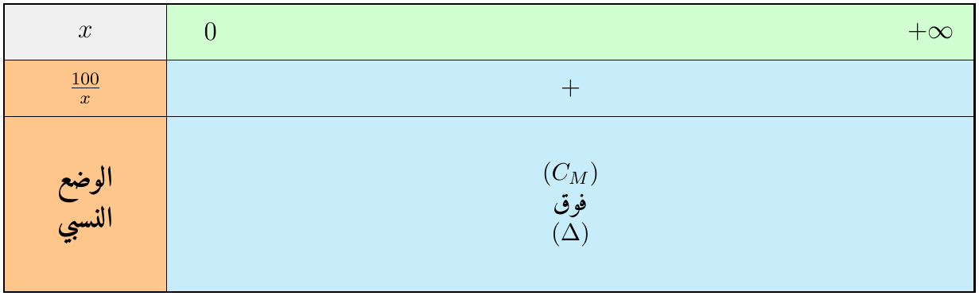
4. $C_{M}′\left(x\right)=1−\frac{100}{x^{2}}=\frac{x^{2}−100}{x^{2}}=\boxed{\frac{\left(x−10\right)\left(x+10\right)}{x^{2}}}$ ، وعلى $]0;+∞[$ إشارتها إشارة $x−10$.
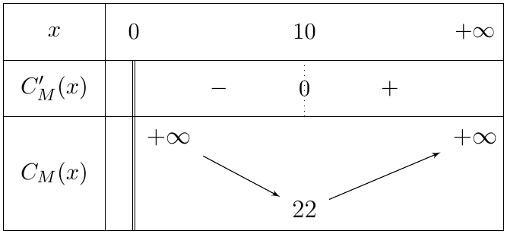
5. الكلفة المتوسطة أصغر ما يمكن عند إنتاج $10$ أطنان ، وقيمتها $C_{M}\left(10\right)=10+2+10=\boxed{22}$ ألف دينار للطن.

